Олимпиадные задания по технологии. 6 класс.
Школьный тур.

Подготовила: Чичева Ольга Николаевна
2015 год.

- Выберите правильный ответ.
Какие вещества необходимы для жизнедеятельности организма?
а) белки;
б) химические растворы;
в) витамины;
г) углеводы;
д) жиры;
е) газы;
ж) минеральные вещества;
з) вода

2. Допишите в схеме пропущенные слова.
Схема.
3. Слизи на поверхности немного, она ………………..

………………………
4. Жабры ярко-…………….
……………
2. Глаза
……………
1. Запах
…………………………………...

Характерные признаки
доброкачественной рыбы

7. Консистен-ция мяса рыбы ………………..
6. Брюшко
……………
5. Чешуя ………………………..

3. Отгадайте загадку:
Голубой глазок, золотой стебелёк,
Скромный на вид, на весь мир знаменит,
Кормит, одевает и дом украшает.

4 . Выберите правильный ответ.
В какой части растения находятся волокна хлопка?
- в корне
- в стебле
- в листьях
- в семенной коробочке
- в цветке

5. Покажите полотняное переплетение с помощью двух цветов, напишите названия нитей в данном переплетении:

_______________________нить

________________________нить

6. Подчеркни правильный ответ.

- Нити основы проходят (вдоль или поперёк) кромки ткани
- Растяжимость ткани по основной нити (больше или меньше)
- При резком растягивании звук (звонкий или глухой)
- Нити основы (толстые, тонкие, гладкие, пушистые).

7. Кто предложил первый проект швейной машины?
а) Леонардо да Винчи
б) Леонардо Ди Каприо
в) Лев Толстой

8. Укажите, в какой последовательности нужно проводить операции при подготовке швейной машины к работе:
а) подсунуть ткань под лапку;
б) проколоть ткань иглой:
в) привести машину в рабочее положение;
г) заправить верхнюю нить;
д) заправить нижнюю нить;
е) опустить лапку.

9. Установите соответствие между рисунками фартуков и их выкройками.

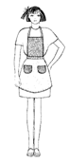 | 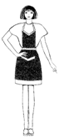 | 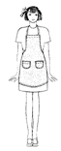 | 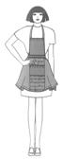 | 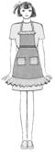
1 | 2 | 3 | 4 | 5
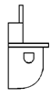 | 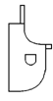 | 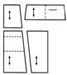 | 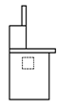 | 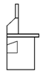
А | Б | В | Г | Д

10. Выберите правильный ответ.
Интерьер комнаты не создает:

а) цветовое решение
б) мебель
в) комнатные растения
г) эмоциональное состояние человека

11. Выберите правильный ответ.
Выполнение проекта начинается:

а) со сбора информации для выполнения проекта
б) с подбора материалов
в) с формулировки проблемы проекта
г) с изготовления чертежей и технологической документации

12. Творческое задание.

Предложи свои варианты узоров из треугольников для изготовления прихватки в технике «Лоскутная пластика» и дай им названия.

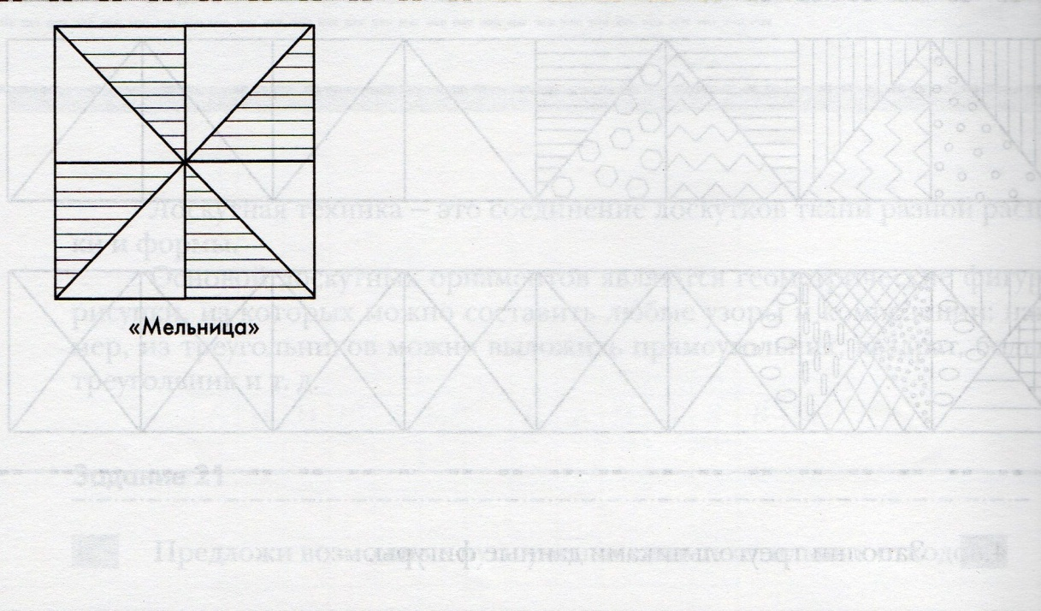

Ответы.

- а), в), г), д), ж), з).

- . …без затхлости. 2. … прозрачные. 3. … прозрачная и без запаха. 4. …красные. 5….плотно прилегает к мякоти. 6. … невздутое. 7. … упругая.

- Лён.

- г).

5. н - нить основы; - нить утка.

6. 1-вдоль; 2-меньше; 3-звонкий; 4-тонкие, гладкие.
7. а).
8. 1-д, 2-г, 3-в, 4-а, 5-б, 6-е.
9. 1-А, 2-Д, 3-Б, 4-В, 5-Г.
10. г).
11. в).
Оценка заданий:
За каждый правильный ответ теста (вопросы с 1 по 12) -1 балл;
12. Творческое задание оценивается в 6 баллов:
- эскиз изделия- 2 балла;
- составленная композиция -2 балла;
- название узора -2 балла.

